МИНОБРНАУКИ РОССИИ
Санкт-Петербургский государственный
электротехнический университет
«ЛЭТИ» им. В.И. Ульянова (Ленина)
Кафедра вычислительной техники

отчет
по лабораторной работе №7
по дисциплине «Объектно-ориентированное программирование»
Тема: «Построение отчётов в PDF формате»

Студент гр. 3314 |  | Кокорев С.С.
Преподаватель |  | Гречухин М.Н.

Санкт-Петербург
2024
Цель работы.
Знакомство со способами формирования PDF отчетов с использованием QuestPDF.
Задание на лабораторную работу.
- Разработайте шаблон отчета. Шаблоны должны отличаться дизайном и расположением данных. Снимите скриншоты, иллюстрирующие процесс построения шаблона.
- Разработайте и включите в проект метод построения отчета в PDF-формате.
- Запустите приложение и после его завершения просмотрите правильность сгенерированного PDF-файла. Распечатайте полученные файлы.

Задание курсовой работы.
Задание 1. Разработать ПК для работников библиотеки. В ПК должны храниться сведения об имеющихся в библиотеке книгах и о читателях библиотеки. Библиотекарю могут потребоваться следующие сведения:
- какие книги закреплены за читателем;
- кто автор и как называется книга с заданным шифром.
Библиотекарь может вносить следующие изменения:
- запись нового читателя в библиотеку;
- пополнение библиотеки;
- списывание старой книги;
- изменение шифра книги.
Необходимо предусмотреть возможность выдачи справки о количестве читателей библиотеки и работе библиотеки за месяц (количество выданных книг, число записавшихся читателей).

Класс, который будет представлен в таблице отчёта
public class Book : IIdentifiable
{
public int Id { get; set; }
public string Name { get; set; }
public int AuthorId { get; set; }
public Author? BookAuthor { get; set; }
public int Year { get; set; }
public bool IsAvailable { get; set; }
public List<LibraryTransaction> Transactions { get; set; } = new();
}
Код для создания структуры PDF документа
public void GenerateReport()
{
var books = _manager.Books;
Document.Create(container =>
{
container.Page(page =>
{
page.Size(PageSizes.A4);
page.Margin(2, Unit.Centimetre);
page.PageColor(Colors.White);
page.DefaultTextStyle(x => x.FontSize(16));

page.Header()
.Text("Library report")
.SemiBold().FontSize(36);

page.Content().PaddingVertical(10).Column(column =>
{
column.Spacing(10);

column.Item().Text("Books in library").SemiBold().AlignCenter();
column.Item().Table(table =>
{
table.ColumnsDefinition(columns =>
{
columns.RelativeColumn();
columns.RelativeColumn();
columns.RelativeColumn();
columns.RelativeColumn();
});

for (int i = 0; i < _manager.Books.Count; i++)
{
table.Cell().Text(books[i].Id);
table.Cell().Text(books[i].Name);
table.Cell().Text(books[i].BookAuthor.FullName);
table.Cell().Text(books[i].Year);
}
});
});

page.Footer()
.AlignCenter()
.Text(x =>
{
x.Span("Page ");
x.CurrentPageNumber();
});
});
})
.GeneratePdfAndShow();
}

Иллюстрация PDF-файла
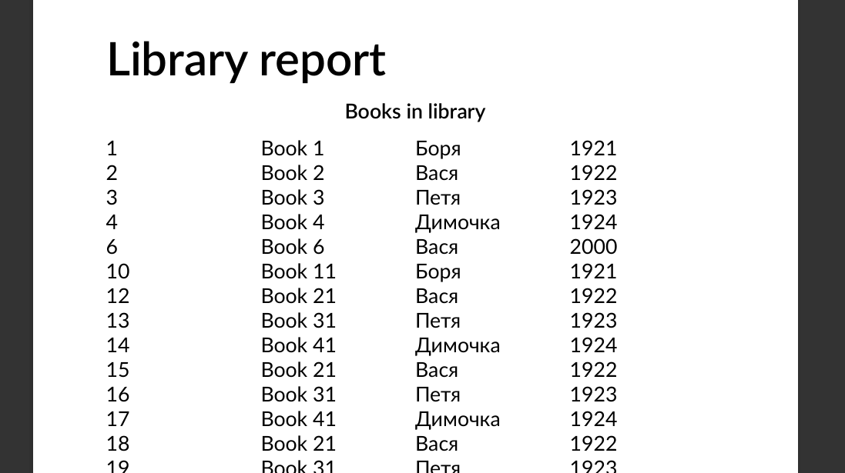

Вывод
В ходе лабораторной работы была изучена библиотека QuestPDF. В программе добавлена возможность генерирования PDF отчётов, по базе данных.

